**ГАЗЕТА ДЛЯ РОДИТЕЛЕЙ**

*Декабрь 2023 год*

Мы вместе

Выпуск№4/2023

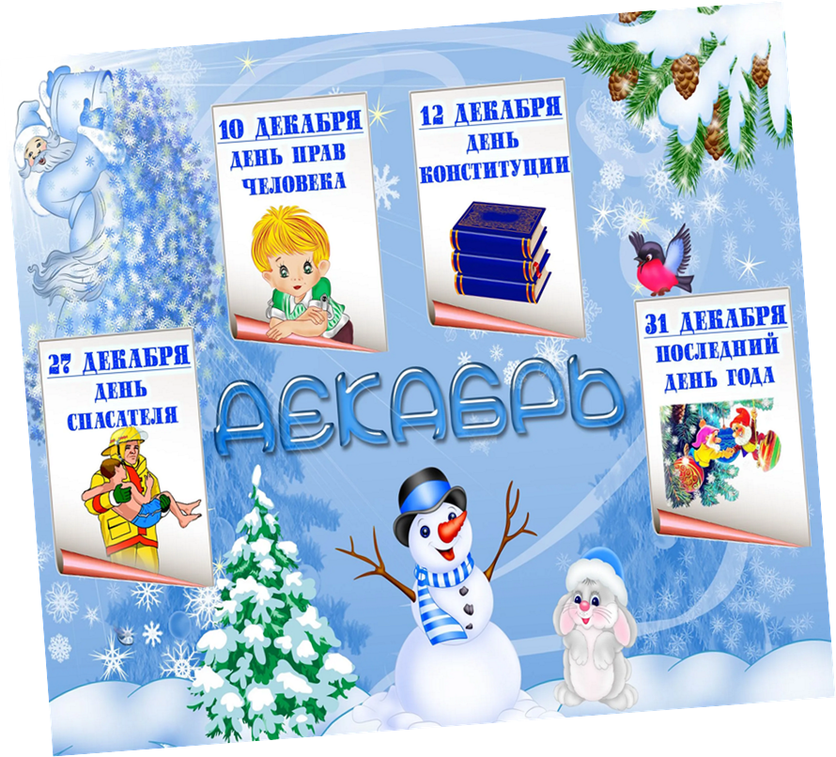

Профилактика зимнего травматизма.

Катание на лыжах. В целом, катание на лыжах – наименее безопасный вид зимних прогулок. Однако, обратите внимание, может быть горка, на которой Вы собираетесь кататься, слишком крутая, ухабистая или леденистая? Постарайтесь исключить все возможные опасные ситуации. Катание на коньках 1. Катайтесь на коньках на специально оборудованных катках, опасно кататься на открытых водоемах. 2. Не ходите на каток в те дни, когда на нем катается много людей. Риск получить серьезную травму в этом случае крайне велик. 3. Падения исключить невозможно, поэтому постарайтесь, чтобы ребенок был одет в плотную одежду. 4. Не отходите от малыша ни на шаг, чтобы в случае необходимости поддержать его и избежать падений. Катание на санках, ледянках. Для прогулки на санках ребенка надо одеть потеплее. 1. Прежде чем ребенок сядет на санки, проверьте, нет ли в них неисправностей. 2. Кататься на санках с горки нежелательно, лучше на ледянках. 3. Объясните ребенку заранее, что на горке надо соблюдать дисциплину и последовательность. 4. Вам необходимо самим убедиться в безопасности горки, поэтому перед катанием внимательно изучите местность. Спуск не должен выходить на проезжую часть, а малышей лучше катать с маленьких пологих снежных горок, причём в немноголюдных местах и при отсутствии деревьев, заборов и других препятствий. 5. Нельзя разрешать ребенку кататься на санках, лежа на животе, он может повредить зубы или голову. 6. Перевозить ребёнка через дорогу можно только в санках, которые толкаются перед собой. Если у них имеется только веревка-буксир, то ребенка необходимо вынуть. Следует учесть, что по малоснежной дороге с проплешинами асфальта санки едут медленно, поэтому будьте особенно бдительными. Игры около дома. При игре в снежки расскажите ребенку, что кидаться в лицо нельзя, и вообще кидать нужно не с силой! И не позволяйте детям строить глубокие снежные туннели, которые могут обвалиться! Объясните детям, что нельзя брать в рот снег, ледяные корочки, сосульки: в них много невидимой для глаз грязи и микробов, которые могут вызвать болезнь. Не разрешайте детям играть у дороги. Учите детей, что нельзя выбегать на проезжую часть. Нежелательно валяться и играть в сугробах, которые находятся, например, под окнами домов или около подъезда. И, конечно, не позволяйте прыгать в сугроб с высоты. Неизвестно, что таит в нем пушистый снежок: под свежевыпавшим снегом может быть все что угодно: разбитые бутылки, камень, либо проволока, может там оказаться и мусор, который кто-то не донес до мусорки – да все что угодно! Опасности, подстерегающие нас зимой. Обратите внимание ребёнка на сосульки и горы снега, свешивающиеся с крыш домов. Расскажите, чем они опасны и почему такие места надо обходить стороной. Объясните ребенку, что ни в коем случае нельзя заходить в огражденные зоны. Осторожно, гололед! Учите детей, что ходить по обледеневшему тротуару нужно маленькими шажками, наступая на всю подошву. Старайтесь по возможности обходить скользкие места. Особенно внимательно нужно зимой переходить дорогу - машина на скользкой дороге не сможет остановиться сразу! Осторожно, мороз! Сократите или вовсе исключите прогулку с детьми в морозные дни: высока вероятность обморожения. Зимой на водоеме. Не выходите с ребенком на заледеневшие водоемы! Если лед провалился - нужно громко звать на помощь и пытаться выбраться, наползая или накатываясь на край! Барахтаться нельзя! Уважаемые родители! Многое зависит от вас. Обучение, старание поможет им избежать многих опасных детских неприятностей.

***День прав человека.***

**Очередной тематический день посвящен серьезной общечеловеческой проблеме, ведь в этот день 72 года назад была подписана Всеобщая декларация прав человека. Воспользуйтесь нашей специальной подборкой игр и занятий, чтобы расширить знания детей по этой теме и заложить в них основы правовой грамотности.**

Расскажите детям

Права — это возможности, которые должны быть у каждого человека. Все люди на нашей планете имеют равные права, все они записаны во Всеобщей декларации прав человека. Каждый ребенок обладает этими правами с рождения — это право на жизнь, имя, гражданство, защиту, лечение, образование, работу и отдых. Эти права записаны и в Конституции нашей страны, государство отвечает за то, чтобы они соблюдались. Кроме прав у человека есть и обязанности, которые также важны, как и права. Это правило касается и детей, например, у детей есть право на игру, но у них есть и обязанность убрать игрушки, когда игра окончена, или, по крайней мере, помочь маме это сделать.

Список дел на день

1. Рассказать ребенку **[о правах человека](https://www.maam.ru/detskijsad/plan-konspekt-zanjatija-v-mire-prav-i-objazanostei.html)**.
2. Сделать для ребенка **[настольную игру «Права в сказках»](https://www.maam.ru/detskijsad/nastolnaja-igra-prava-v-skazkah.html)**.
3. Прочитать ребенку сказки «Заюшкина избушка», «Гуси-лебеди», «Колобок» и обсудить с ним, **[какие права героев нарушены в сказках](https://www.maam.ru/detskijsad/didakticheskaja-igra-nazovi-kakoe-pravo-narusheno-v-skazke.html)**.
4. Провести семейную **[игру-викторину «Наши права»](https://www.maam.ru/detskijsad/itogovoe-meroprijatie-igra-viktorina-nashi-prava.html)**.
5. Предложить ребенку нарисовать **[рисунок на правовую тематику](https://www.maam.ru/detskijsad/vystavki-detskih-risunkov-po-pravam-rebenka-moi-idei-po-ih-oformleniyu.html)**.
6. Показать ребенку мультфильмы из цикла «**[Смешарики. Азбука прав ребенка](https://youtu.be/Vs4mBbhU1m4)**».

Проведите фестиваль прав человека у себя дома!

Вот каким творчеством можно заняться в этот праздник!

 12 декабря наша страна отмечает День Конституции Российской Федерации.  
Что же можно рассказать детям об этом празднике?  
  
📌В дошкольном возрасте детям дают упрощенный вариант информации. Не перегружайте малыша специальными терминами.  
В Конституции записаны права и обязанности граждан России. И у вас, как граждан России, есть права — то, что можно делать, и есть обязанности — то, что нужно делать.  
  
Право трудиться и право учиться,  
В доме удобном своём поселиться,  
Право на мирную жизнь и свободу  
Даёт Конституция наша народу.  
Но каждый обязан честно трудиться  
И на «пятёрки» прилежно учиться,  
Маме и папе всегда помогать,  
Родную страну уважать, защищать!  
  
Наша Родина – огромная страна, и, если все жители будут соблюдать свои права и обязанности граждан РФ, которые записаны в Конституции, тогда мы все будем жить в мире и согласии.  
  
☝ Чтобы дети лучше запомнили права, попробуйте обсудить с ними поступки героев сказок с применением Конституции.  
  
1. В какой сказке и кто нарушил право зайчика на неприкосновенность жилища? ( ответ: нарушила Лиса в сказке «Лиса и Заяц»)  
  
2. Кто воспользовался правом на свободное передвижение? ( ответ: лягушка-путешественница, Старик Хоттабыч, Элли из Изумрудного города)  
  
3. В какой сказке и кто нарушил право на свободу, свободный труд за вознаграждение и держал героев в рабстве? («Приключения Буратино». Карабас-Барабас.)  
  
4. Кто пользуется правом свободного передвижения на нетрадиционном летательном аппарате? (Баба Яга)  
  
5. Кто нарушил право на свободу и держал Кая в холодном плену? (Снежная королева)  
  
6. Кто пользовался правом вести подсобное хозяйство и вырастил гигантский урожай? (дед из сказки «Репка»)  
  
7. В какой сказке «хлебобулочный» герой несколько раз подвергался попыткам посягательства на его жизнь, угрозам быть съеденным? («Колобок»). (Право на Собственную неприкосновенность)  
  
8. В какой сказке известного французского сказочника нарушено право ребёнка на отдых и развлечение. Ответ: «Золушка».  
  
9. Какое право нарушил волк из сказки «Волк и семеро козлят»? Ответ: право на жизнь.  
  
10. Герой этой сказки содержится в неволе. Он потерял сестру, на его жизнь покушались, нарушая его право на личную неприкосновенность и жизнь. (Козленочек)

***Сказка «Пес Джульбарс, Тимка, Снежка и Тошка» ко Дню спасателей.***

Утро было солнечное. Тимка, Снежка и Тошка проснулись с первыми лучами солнца. Первым проснулся Тошка. Он вскочил и сразу стал бегать за своим хвостом, да так закружился, что запутался в своих лапах и свалился прямо на Снежку. Та вскочила, и они начали шутливо драться. От их шума проснулся и Тимка. Втроем они носились друг за другом, тявкали. Но это им вскоре надоело.

- Давайте пойдем играть на улицу!- сказал Тошка. Там очень интересно.

- Но мама нам не разрешает выходить на улицу, мы можем потеряться и там много опасностей! – возразила Снежка.

- Мы уже не маленькие. Если хочешь, оставайся дома,- пролаяли Тимка и Тошка.

Снежке не хотелось, чтобы братья подумали, что она боится.

-Хорошо, мы пойдем вместе, но не забудьте надеть ошейники с адресом и с именем нашей хозяйки Оленьки.

На улице было очень шумно: много машин, люди спешили по своим делам.

- Давайте поиграем! Только во что? – спросил Тимка.

-Придумал! Давайте будем на всех лаять! – предложил Тошка.

Эта затея всем понравилась. Но потом они решили не просто лаять, а ловить прохожих людей за ноги, но не успели они начать свою затею, как к ним подошел большой пес и начал рычать.

-Что вы тут делаете? И куда смотрит ваша мама? Разве можно маленьким щенкам одним гулять далеко от дома? Быстро домой!

Щенки испугались большой и злой собаки, побежали, но бежали они в противоположную сторону от дома. Немного отдышавшись, Тошка предложил поиграть в новую игру.

-Смотрите, сколько по дороге едет цветных машин, видите, они убегают от нас. Наверно им скучно и они хотят поиграть с нами.

Щенки поспешили к дороге. Но только они начали гоняться за машинами, как к ним уже спешил пес, от которого они недавно убегали.

-Глупые щенки! – прорычал большой пес. Вы играли с машинами. Вам повезло, что машины вас не задавили. Знаете, сколько щенков погибло под колесами автомобилей! С этими словами пес прогнал их с дороги.

А в это время девочка Оленька проснулась и не обнаружила своих любимцев в корзинке, в которой их оставила вчера перед сном. Обыскав дом, она вышла во двор, но и там щенков не оказалось.

Тогда девочка вспомнила, что к ним в школу недавно приходили парни, которые работали в службе спасения и рассказывали о своей службе. Они привели в пример несколько историй, среди которых были случаи спасения кошек и собак. Еще она вспомнила о том, что они записали на доске телефон, по которому можно звонить в любое время, даже ночью. Она запомнила – это был номер 112. Набрав этот номер, Оля рассказала, что у нее пропали ее любимые щенки и на ошейниках у них имеются бирки с адресом. Девушка-оператор успокоила девочку, сказала, что спасатели найдут ее щенков и просила из дома никуда не уходить, а ждать своих питомцев дома.

Тимка, Снежка и Тошка тем временем придумывали все новые игры. Сначала они бегали за птичками, потом перекусили сосиской, которую потерял какой-то мальчишка, загнали котенка на дерево. За играми они не заметили, что начало вечереть. Снежка начала плакать. Она сказала, что хочет домой, к маме, к Оле и стала просить братьев отвести ее домой.

- И правда, пошли домой! – согласились щенки.

Но тут они поняли, что далеко ушли от дома и дорогу сами найти не смогут.

Стемнело. Щенки стали дрожать от страха и холода. Им везде чудились страшные тени.

Но это были не тени – к ним подбирались злые бродячие коты.

-Мяу! Смотрите, кто к нам пожаловал! Какие маленькие вкусненькие щеночки! Какой сытный ужин!- слышалось со всех сторон.

Щенки пятились и пятились назад, пока не забились в угол. От страха Тимка, Снежка и Тошка очень громко заскулили.

Вдруг щенков ослепил луч света, а из кустов выпрыгнул все тот же большой пес. Вместе с ним были люди из службы спасения. Пес зарычал на кошек, и те сразу убежали.

А потом спасатели отвезли щенков домой, где давно уже волновались о них мама и девочка Оля.

На прощание пес сказал:

- Зовут меня Джульбарс. Я не просто собака, я собака-спасатель, которая служит в МЧС, следит за порядком и спасает людей и животных. Если что-нибудь случится, всегда рассчитывайте на меня.

Вот так счастливо закончилась эта история.

***Ёлочка не гори!***

Чтобы вместо Дед Мороза К вам пожарный не пришел, Соблюдайте осторожность В веселый праздник Новый год. Правила безопасности.

1. Не устанавливайте Елку вблизи отопительных приборов, батарей и телевизора

2. Елка должна стоять на устойчивой подставке.

3. Используйте электрическую гирлянду только заводского изготовления.

4. Отключайте электрическую гирлянду от сети ночью или когда уходите из дома.

5. Не используйте дома хлопушки и бенгальские огни.

Что делать, если произошло возгорание?

1. Звонить по телефонам 101 или 112.

2. Отключите электрическую гирлянду.

3. Опрокиньте Елку на пол и накройте плотной тканью (пледом или ковром).

4. Если справиться с огнем не удается, покиньте помещение.

Выполняйте эти элементарные правила пожарной безопасности и строго контролируйте поведение детей в дни зимних каникул!

***Детская страничка***

**Игра «Дети и Ёлка»**

Цель: развитие координации движений, внимания, логики.

Правила игры: проведи мальчика и девочку к ёлочке, а потом раскрась



**Игра «Найди отличия»**

Цель: развитие концентрации внимания.

Правила игры: найди 10 отличий и обведи в кружочек.



**Игра малой подвижности «Зима»**

Пришла зима, (трем ладошки друг о друга)

Принесла мороз. (пальцами массажируем плечи, предплечья)

Пришла зима, (трем ладошки друг о друга)

Замерзает нос. (ладошкой массажируем кончик носа)

Снег, (плавные движения ладонями)

Сугробы, (кулаки стучат по коленям попеременно)

Гололед. (ладони шаркают по коленям разнонаправлено)

Все на улицу – вперед! (обе руки протянуть вперед)

*Учредитель и издатель: МКДОУ д/с №15*

*Генеральный директор: Ю.С.Евдокимова (заведующий МКДОУ д/с №15)*

*Главный редактор: Н.А.Гулякина (заместитель заведующего по воспитательной и методической работе)*

*Ответственный за выпуск: Курбачева Надежда Викторовна*

*Адрес редакции: 301632 Тульская область, Узловский район, п.Дубовка, ул .Пионерская, д.26 Телефон:8(48731)71989*